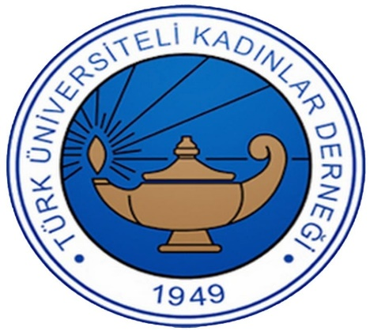 Tarih:09.09.2024 Sayı:8

EGE ÜNİVERSİTESİ REKTÖRLÜĞÜ’ne
Türk Üniversiteli Kadınlar Derneği (TÜKD) 19 Aralık 1949 yılında Türkiye Cumhuriyeti’nin ilk üniversite mezunu kadınları tarafından kurulmuştur.05.2.1970 tarihindeki Bakanlar Kurulu Kararı ile kamu yararına dernek hakkını kazanmıştır.
Derneğimiz; kadınların ve kız çocuklarının çağdaş eğitime eşit şekilde erişilebilirliklerinin sağlanması için ,1991 yılından bugüne, İzmir’deki üniversitelerde lisans düzeyinde okuyan, ekonomik anlamda desteğe ihtiyacı olan kız öğrencilere karşılıksız burs desteği sağlamaktadır.
Ayrıca, kişisel ve mesleki gelişim eğitimleri ile, kültür ve sanat ek faaliyetleri yürüterek; öğrencilere farklı vizyonlar katacak ve kişiliklerinin gelişimine katkı sağlamayı hedef alan çalışmalar sürdürmektedir.
Bu doğrultuda , üniversitenize kayıt yaptırıp , burs talep edecek Kız Öğrencilerin ;
https://tukd.org.tr/sayfa/burs-basvuru-formu nu doldurup ,kurumsal mail adresimize göndermeleri gerekmektedir.
Son Başvuru Tarihi , 07.10.2024 olarak belirlenmiştir.
Evraklarını hazırlayıp, elden başvuru yapmak isteyenler için,
01-04 Ekim tarihleri arasında saat 10.00-17.00 arasında dernek ofisinde, başvurular kabul edilecektir.
Derneğimizin burs bilgilerinin , Üniversitenize kayıt yaptıran ve burs arayışında olan ,Kız öğrencilerinize ulaşması için gerekli desteğiniz açısından bilgilerinize sunarız..
Saygılarımızla

Esen Değer Alpagut
Türk Üniversiteli Kadınlar Derneği İzmir Şubesi

Adres: Kıbrıs Şehitleri Cad.
Kazmirci İşhanıno:20
Kat:6 daire:602
Alsancak/İZMİR

Tel:0.535.4653783
Mail: izmir@tukd.org.tr
https://www.tukd.org.tr/

